

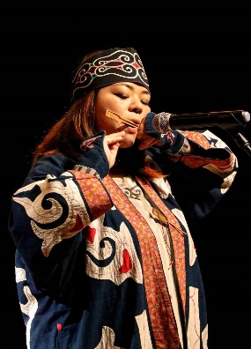
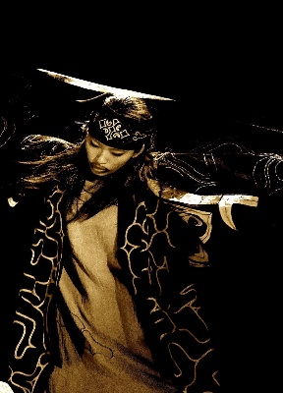
講師 : 宇 佐 恵 美 氏
講師 : 會 田 明日香 氏
（アイヌ文化活動アドバイザー）

©井口康弘
アイヌ古式舞踊を体験していただく第３回、第４回の講座です。夏休みの子供たち大歓迎！実際に輪踊りを唄いながら踊れるようになることを一緒に目指しましょう！ （ムックリ体験もできるかも？！）
同じ内容の講座を２回開催いたします。どちらか一方の日付をお選びください。
第3回 令和6年8月17日(土) 13：30 ～ 16 : 30
第4回 令和6年8月30日(金) 13：30 ～ 16 : 30
日 時

会 場 アイヌ文化交流センター 大会議室
（東京都台東区元浅草3-7-1 住友不動産上野御徒町ビル３階 ）
定 員 各回１５名程度
参加費 無料（動きやすい服装でお越しください）
◎参加をご希望の方は申込用紙に必要事項を記入の上、
メールまたはFAXでお申込ください。
メール：acc-tokyo@ff-ainu.or.jp fax：03－5830－7548
主催：公益財団法人アイヌ民族文化財団
 |  |  |  |  | 月 日受付
イランカラプテ 体験講座第3・4回 「アイヌ古式舞踊を体験しよう！」講座 受講申込書
ご希望の日に○をつけてください（両日のご参加はご遠慮願います）
希望日 | 第３回 ８月１７日（土） |  |  |  |  | 第４回 ８月３０日（金）
ふりがな |  |  |  |  |  | 男 ・ 女 ・ その他
氏名
ご住所 | 〒
電話番号 | 日中ご連絡が取れる電話番号をお願いします。
備考欄  （FAX番号） | ＦＡＸでお申込みの方はＦＡＸ番号をお書きください。
日時： 第3回 令和６年８月１7日（土）１３：３０〜１６：３０
第4回 令和６年８月３０日（金）１３：３０～１６：３０
講師： 宇佐 恵美 / 會田 明日香
定員になり次第締め切りとさせていただきます
ＦＡX ： 03-5830-7548 mail : acc-tokyo@ff-ainu.or.jp

